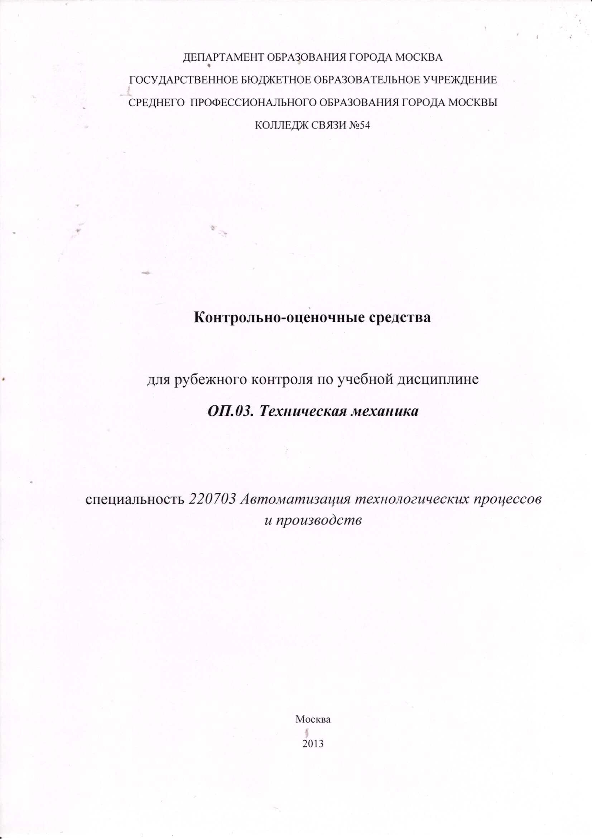

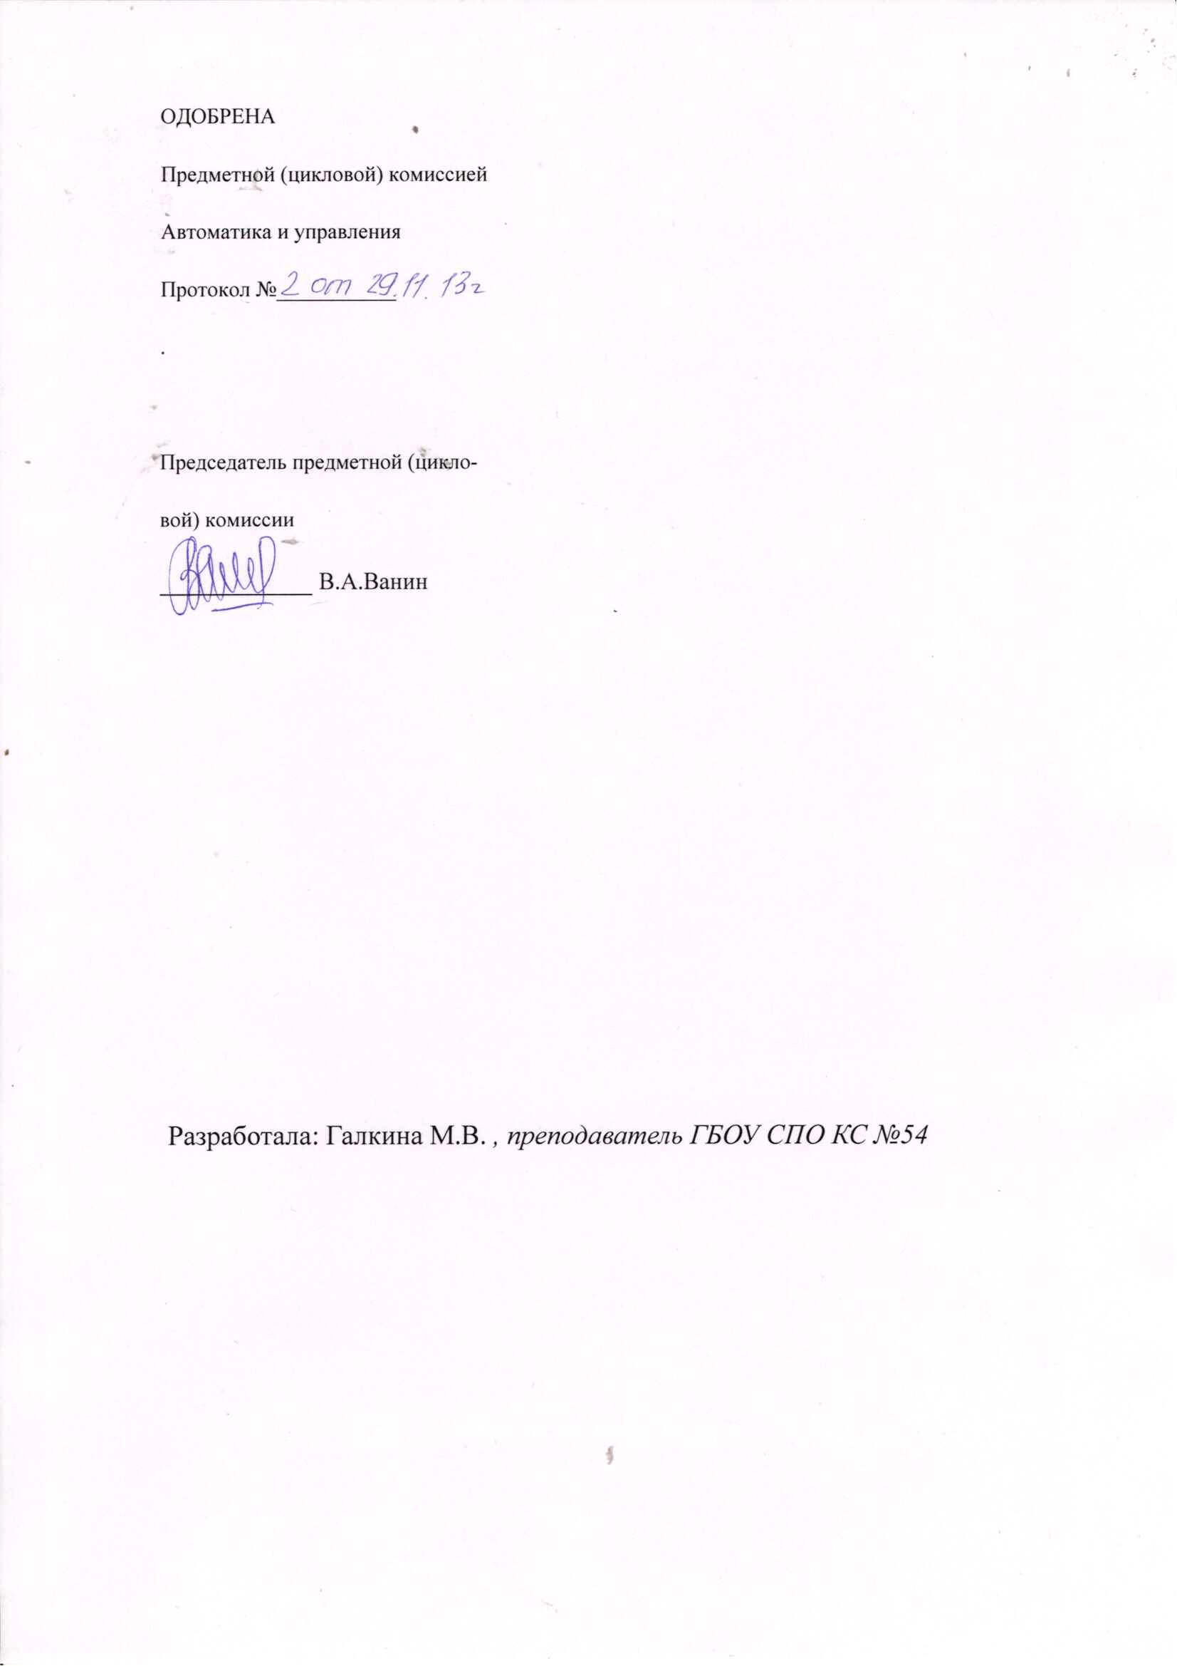

Вариант 1

|  |  |  |  |
| --- | --- | --- | --- |
|  | Вопросы | Ответы | Код |
| 1 | Выберите выражение для расчета проекции силы F на ось *Оу.* | $$Fcosα$$ | 1 |
| $$Fcos⁡({180}^{0}-∝)$$ | 2 |
| $$F\sin{∝}$$ | 3 |
| $$-F\cos{∝}$$ | 4 |
| 2 | Определить величину равнодействующей силы по ее известным проекциям $R_{x}=15кН$, $R_{у}=8,66кН$ | 23,66кН | 1 |
| 17,32кН | 2 |
| 9,5кН | 3 |
| 8,5кН | 4 |
| 3 | Определите сумму моментов сил относительно точки С | 7 Н·м | 1 |
| 47 Н·м | 2 |
| 19 Н·м | 3 |
| 77 Н·м | 4 |
| 4 | Определите сумму моментов относительно начала координат. F1= 12Н, F2= 5Н, F3= 3Н сторона куба равна 0,5 м. | 12Н·м | 1 |
| 2,5кН·м | 2 |
| 3,5кН·м | 3 |
| 7,4кН·м | 4 |
| 5 | Автомобиль движется по арочному мосту согласно уравнению *S=12t* . Определить полное ускорение автомобиля, если радиус моста r = 100м, время движения t = 5с | а=1,44 м/с2 | 1 |
| *а=0*,12 м/с2 | 2 |
| *а=*0,6 м/с2 | 3 |
| *а=*36 м/с2 | 4 |
| 6 | Пассажир поезда, движущегося со скоростью 72 км/час, видит встречный поезд длиной 420 м в течение 12 с. Определить скорость встречного поезда | 15 км/ч | 1 |
| 20,5 км/ч | 2 |
| 35 км/ч | 3 |
| 54 км/ч | 4 |
| 7 | К двум материальным точкам приложены одинаковые силы. Массы точек m1=30 кг и m2=90 кг. Сравнить величины полученных ускорений | 1:2 | 1 |
| 1:3 | 2 |
| 3:1 | 3 |
| 4:1 | 4 |
| 8 | Определить потребную мощность мотора лебедки для подъема груза 3,6 кН на высоту 120 м за 1 мин. | 2,59 кВт | 1 |
| 43,6 кВт | 2 |
| 7,2 кВт | 3 |
| 27,3 кВт | 4 |
| 9 | Какой внутренний силовой фактор возникает в поперечном сечении бруса при кручении | N | 1 |
| Qy | 2 |
| Mz | 3 |
| My | 4 |
| 10 | Выбрать соответствующую эпюру продольных сил в поперечных сечениях бруса | А | 1 |
| Б | 2 |
| В | 3 |
| Г | 4 |
| 11 | По какой характеристике определяется допускаемое напряжение для пластичных материалов | σт | 1 |
| σпц | 2 |
| σу | 3 |
| σв | 4 |
| 12 | Как распределяются напряжения в поперечном сечении бруса при кручении | А | 1 |
| Б | 2 |
| В | 3 |
| Г | 4 |
| 13 | Из представленных на схеме эпюр найти эпюру поперечной силы | А | 1 |
| Б | 2 |
| В | 3 |
| Г | 4 |
| 14 | По какой из формул необходимо рассчитать на устойчивость стержень круглого поперечного сечения, если диаметр его 85 мм, длина 1,5 м, стержень шарнирно закреплен с обоих концов, если материал стержня – сталь, | $$F_{кр}=σ_{т}∙А$$ | 1 |
| $$F_{кр}=\left(а-bλ\right)A$$ | 2 |
| $$F_{кр}=\frac{π^{2}EJ_{min}}{{\left(μl\right)}^{2}}$$ | 3 |
| $$F_{кр}=σ_{сж}∙А$$ | 4 |
| 15 | Диаметр сплошного вала увеличили в 3 раза во сколько раз увеличатся главные центральные моменты инерции | В 6 раз | 1 |
| В 3 раза | 2 |
| В 9 раз | 3 |
| В 81 раз | 4 |

Вариант 2

|  |  |  |  |
| --- | --- | --- | --- |
|  | Вопросы | Ответы | Код |
| 1 | Выберите выражение для расчета проекции силы F2 на ось *Ox* | $$F_{2}\cos{{30}^{0}}$$ | 1 |
| $$F_{2}\cos{{150}^{0}}$$ | 2 |
| $$F_{2}\cos{{60}^{0}}$$ | 3 |
| $${-F}_{2}\cos{{150}^{0}}$$ | 4 |
| 2 | Как направлен вектор равнодействующей системы сил, если известно, что $R_{x}=-4кН$, $R_{у}=12кН$ |  | 1 |
|  | 2 |
|  | 3 |
|  | 4 |
| 3 | Найдите момент уравновешивающей пары сил | - 0,4 Н·м | 1 |
| 0,4 Н·м | 2 |
| -0,8 Н·м | 3 |
| 0,8 Н·м | 4 |
|  |  |  |  |
| 3 | Укажите пару сил эквивалентную заданной |  | 1 |
|  | 2 |
|  | 3 |
|  | 4 |
| 4 | Найти *ХВ*, если F1= 48кН, F2= 96кН, F3= 15кН | 10,7Н·м | 1 |
| 4,3кН·м | 2 |
| 12,1кН·м | 3 |
| 15,2кН·м | 4 |
| 5 | Точка движется по линии АВС. По изображенным параметрам движения определить вид движения | Равномерное | 1 |
| Равноускоренное | 2 |
| Равнозамедленное | 3 |
| Неравномерное | 4 |
| 5 | Тело, двигаясь из состояния покоя равноускоренно, за 10с достигло скорости 45 м/с. Определить путь пройденный за время движения | 105 м | 1 |
| 125 м | 2 |
| 22,5 м | 3 |
| 225 м | 4 |
| 6 | Колесо без скольжения катится по земле. Скорость вращения колеса 30,8 м/с. Радиус колеса 650 мм. Определить скорость перемещения центра колеса относительно Земли | 5 м/с | 1 |
| 10 м/с | 2 |
| 15 м/с | 3 |
| 20 м/с | 4 |
| 7 | График изменения скорости лифта при опускании показан на рисунке. Определить натяжение каната, на котором подвешен лифт на первом участке движения. Масса нагруженного лифта 300 кг | 600 Н | 1 |
| 2343 Н | 2 |
| 2943 Н | 3 |
| 3300 Н | 4 |
| 8 | Определить вращающий момент на валу электродвигателя при мощности 8 кВт и угловой скорости 100 рад/с. КПД двигателя 0,8 | 80 Н·м | 1 |
| 64 Н·м | 2 |
| 46 Н·м | 3 |
| Верный ответ не приведен | 4 |
| 9 | Какие механические напряжения в поперечном сечении бруса при нагружении называют нормальными | Возникающие при нормальной работе | 1 |
| Направленные перпендикулярно площадке | 2 |
| Направленные параллельно площадке | 3 |
| Лежащие в площадке сечения | 4 |
|  |  |  |  |
|  |  |  |  |
|  |  |  |  |
|  |  |  |  |
| 9 | Представлена диаграмма растяжения материала. Назвать участок упругих деформаций | ОА | 1 |
| АВ | 2 |
| ВС | 3 |
| СD | 4 |
| 10 | Определить перемещение свободного конца бруса если известны длины участков бруса: *l1=*0,4 м; *l2*= 0,6 м; *l3=*0,4 м; *l4*=0,2 м | 0,42 мм | 1 |
| 0,22 мм | 2 |
| 0,62 мм | 3 |
| 0,66 мм | 4 |
| 11 | Выбрать наиболее точную запись условия прочности при растяжении и сжатии | $$σ=\frac{N}{A}=\left[σ\right]$$ |  |
| $$σ=\frac{N}{A}≥\left[σ\right]$$ |  |
| $$σ=\frac{N}{A}≤\left[σ\right]$$ |  |
| $$σ=\frac{N}{A}>\left[σ\right]$$ |  |
| 12 | Какими буквами принято обозначать деформацию при кручении | γ | 1 |
| Δl | 2 |
| φ | 3 |
| δ | 4 |
| 13 | Определить величину изгибающего момента в точке В m1= 15 кНм; m2= 28 кНм; F1= 20 кН; F2= 30 кН | 55 кН·м | 1 |
| 100 кН·м | 2 |
| 25 кН·м | 3 |
| 3 кН·м | 4 |
| 14 | Выбрать верную запись условия устойчивости | $$Fсж≤σ_{кр}А$$ | 1 |
| $$Fсж≤σ_{сж}А$$ | 2 |
| $$Fсж≤{F_{кр}}/{\left[s_{y}\right]}$$ | 3 |
| $$Fсж<F_{кр}$$ | 4 |
| 15 | Выбрать формулу для определения осевого момента инерции всего сечения относительно его главной центральной оси y | $$\frac{bh^{3}}{12}-\frac{πd^{4}}{64}$$ | 1 |
| $$\frac{πd^{4}}{64}-\frac{hb^{3}}{12}$$ | 2 |
| $$\frac{πd^{4}}{64}-\frac{bh^{3}}{12}$$ | 3 |
| $$\frac{hb^{3}}{12}-\frac{πd^{4}}{64}$$ | 4 |

Вариант 3

|  |  |  |  |
| --- | --- | --- | --- |
|  | Вопросы | Ответы | Код |
| 1 | Определить угол между заданной силой и осью *Ox,* если известна величина силы и ее проекции на ось *Ox:* Fх= - 21кН. F= 30кН | 300 | 1 |
| 450 | 2 |
| 1350 | 3 |
| 1500 | 4 |
| 2 | Груз находится в равновесии. Указать, какой из треугольников для шарнира В построен верно. |  | 1 |
| 2 |
| 3 |
| 4 |
| 3 | Определить момент заданной пары сил    F1=F2=100 Н | 0,35 Н·м | 1 |
| -35,35 Н·м | 2 |
| 50 Н·м | 3 |
| -70,7 Н·м | 4 |
| 4 | Сколько независимых уравнений равновесия можно записать для пространственной системы сил | 3 | 1 |
| 6 | 2 |
| 4 | 3 |
| 2 | 4 |
| 5 | По графику скорости определить время движения точки до полной остановки. Закон движения не меняется | tост= 6c | 1 |
| tост= 12c | 2 |
| tост= 23c | 3 |
| tост= 43c | 4 |
| 6 | Точки А, В и С принадлежат движущемуся плоскопараллельно телу. Определить скорость точки С, если известны скорости точек А и В *VA=*75 м/с; *VВ=*50 м/с; *АС=ВС* | 45м/с | 1 |
| 50м/с | 2 |
| 62,5м/с | 3 |
| 75м/с | 4 |
| 7 | Под действием постоянной силы материальная точка массой 5 кг приобрела скорость 12м/с за 6 с. Определить силу действующую на точку | 5 Н | 1 |
| 10 Н | 2 |
| 15 Н | 3 |
| 20 Н | 4 |
| 8 | Мощность токарного станка 1,5 кВт. Обточка детали производится за 3 мин. КПД станка 0,8. Определить работу по обточке | 270 Дж | 1 |
| 216 Дж | 2 |
| 4500 Дж | 3 |
| 3600 Дж | 4 |
| 9 | Как называется способность элемента конструкции сопротивляться упругим деформациям | Прочность | 1 |
| Жесткость | 2 |
| Устойчивость | 3 |
| Износостойкость | 4 |
| 10 | Для бруса изображенного на схеме рассчитать наибольшую продольную силу, возникшую в поперечном сечении | 70 кН | 1 |
| 130 кН | 2 |
| 110 кН | 3 |
| 200 кН | 4 |
| 11 | Выбрать на диаграмме растяжения участок упругих деформаций | 01 | 1 |
| 12 | 2 |
| 23 | 3 |
| 22 | 4 |
| 12 | Выбрать пропущенную величину в законе Гука при сдвиге τ = γ | μ | 1 |
| E | 2 |
| G | 3 |
| Wp | 4 |
| 13 | Из представленных эпюр найти эпюру изгибающих моментов | Е | 1 |
| Б | 2 |
| Д | 3 |
| А | 4 |
| 14 | Из приведенных характеристик материала выбрать характеристику, используемую при расчете на устойчивость | $$σ_{т}$$ | 1 |
| $$σ_{в}$$ | 2 |
| НВ | 3 |
| Е | 4 |
| 15 | По схеме нагружения вала определить необходимый диаметр в опасном сечении. Допускаемое напряжение при изгибе 120Н/мм2. Расчет провести по гипотезе максимальных касательных напряжений | 20,5 мм | 1 |
| 25 мм | 2 |
| 28,5 мм | 3 |
| 32,5 мм | 4 |

Вариант 4

|  |  |  |  |
| --- | --- | --- | --- |
|  | Вопросы | Ответы | Код |
| 1 | Рассчитать сумму проекций всех сил системы на ось *Oy* еслиF1= 28кН, F2= 15кН, F3= 8кН, F4= 24кН, F5= 30кН | 2,5кН | 1 |
| 14кН | 2 |
| 18,5кН | 3 |
| 60,5кН | 4 |
| 2 | Определить проекции равнодействующей на ось *Ох* при F1= 10кН, F2= 20кН, F3= 30кН |  | 1 |
|  | 2 |
| $$R_{x}=-3,18кН$$ | 3 |
| $$R_{x}=6,55кН$$ | 4 |
| 3 | Найдите момент уравновешивающей пары сил | - 0,4 Н·м | 1 |
| 0,4 Н·м | 2 |
| -0,8 Н·м | 3 |
| 0,8 Н·м | 4 |
| 4 | Найдите момент силы относительно оси *Оу*. Диаметр колеса равен 0,4м; F = 5H | 0 | 1 |
| 5кН·м | 2 |
| 2кН·м | 3 |
| 1кН·м | 4 |
| 5 | Точка движется по линии АВС. По изображенным параметрам движения определить вид движения | Равномерное | 1 |
| Равноускоренное | 2 |
| Равнозамедленное | 3 |
| Неравномерное | 4 |
| 6 | Кривошип ОА вращается вокруг оси О со скоростью 10 рад/с. Ползун A перемещается вдоль кривошипа и перемещает стержень АВ. Определить скорость точки В, если ОА = 0,2 м | 2 м/с | 1 |
| 2,3 м/с | 2 |
| 1 м/с | 3 |
| 8,6 м/с | 4 |
| 7 | Мотоциклист въезжает на деревянный мост и прогибает его. Радиус кривизны моста 100 м. сила тяжести мотоцикла с мотоциклистом 1500 Н. скорость мотоцикла 72 км/ч. Определить силу прижатия мотоцикла к поверхности моста | 611,6Н | 1 |
| 888,4 Н | 2 |
| 1500 Н | 3 |
| 2111,6 Н | 4 |
| 8 | Вагон массой 680 кг катится равномерно по горизонтальному пути и проходит 15 м. чему ровна работа силы тяжести | 10200 Дж | 1 |
| 100062 Дж | 2 |
| 0 Дж | 3 |
| 125000 Дж | 4 |
| 9 | Какие механические напряжения в поперечном сечении бруса при нагружении называют нормальными | Возникающие при нормальной работе | 1 |
| Направленные перпендикулярно площадке | 2 |
| Направленные параллельно площадке | 3 |
| Лежащие в площадке сечения | 4 |
| 10 | Определить нормальное напряжение в точке В | 110 МПа | 1 |
| 220 МПа | 2 |
| 80 МПа | 3 |
| 140 МПа | 4 |
| 11 | Проверить прочность материала, если: σ = 320 МПа; σпц= 720 МПа; σт= 800 МПа; σв= 1000МПа; [s] = 2,5; s – запас прочности; σ – расчетное напряжение | σ> [σ] | 1 |
| σ< [σ] | 2 |
| σ= [σ] | 3 |
| Данных недостаточно | 4 |
| 12 | Как изменится максимальное напряжение в сечении при кручении, если диаметр бруса уменьшится в 3 раза | Уменьшится в 3 раза | 1 |
| Уменьшится в 9 раз | 2 |
| Увеличится в 9 раз | 3 |
| Увеличится в 27 раз | 4 |
| 13 | Выбрать формулу для расчета изгибающего момента в сечении 3-3 | $$+m_{1}+F_{1}\left(z_{3}-2\right)-F_{3}\left(z-2\right)$$ | 1 |
| $$-m_{1}-F_{1}\left(z_{3}-2\right)$$ | 2 |
| $$-m_{1}-F_{1}\left(z_{3}-2\right)+F_{2}\left(z_{3}-4\right)$$ | 3 |
| $$-m_{1}-F_{1}\left(z_{3}-4\right)+F_{2}\left(z_{3}-4\right)$$ | 4 |
| 14 | Рассчитать гибкость стержня круглого поперечного сечения, если диаметр его 85 мм, длина 1,5 м, стержень шарнирно закреплен с обоих концов | 35,3 | 1 |
| 70,6 | 2 |
| 140,2 | 3 |
| 162,4 | 4 |
| 15 | Определить осевой момент инерции относительно оси *Оу*,если *Jx* = 4 см2 | *Jу* = 4 см2 | 1 |
| *Jу* = 0 см2 | 2 |
| *Jу* = 8 см2 | 3 |
| *Jу* = 16 см2 | 4 |

Ответы к тестовым заданиям

Для проведения экзамена по дисциплине «Техническая механика»

|  |  |  |  |  |  |  |  |  |  |  |  |  |  |  |  |
| --- | --- | --- | --- | --- | --- | --- | --- | --- | --- | --- | --- | --- | --- | --- | --- |
| вопрос | 1 | 2 | 3 | 4 | 5 | 6 | 7 | 8 | 9 | 10 | 11 | 12 | 13 | 14 | 15 |
| вариант |
|  | 3 | 2 | 2 | 4 | 1 | 4 | 3 | 3 | 3 | 3 | 4 | 2 | 4 | 2 | 4 |
|  | 2 | 2 | 3 | 2 | 4 | 2 | 2 | 2 | 1 | 3 | 3 | 1 | 1 | 2 | 4 |
|  | 3 | 2 | 2 | 2 | 3 | 3 | 2 | 2 | 2 | 3 | 4 | 3 | 2 | 4 | 2 |
|  | 3 | 3 | 2 | 1 | 2 | 2 | 4 | 3 | 2 | 1 | 1 | 4 | 3 | 2 | 1 |
|  | 2 | 1 | 1 | 2 | 2 | 3 | 4 | 2 | 2 | 3 | 1 | 2 | 2 | 4 | 3 |